Національний технічний університет України

«Київський політехнічний інститут імені Ігоря Сікорського»

Факультет інформатики та обчислювальної техніки

Кафедра обчислювальної техніки

**Основи Front-end технологій**

**Лабораторна робота №5**

«**JavaScript. «Події. Регулярні вирази**»

Виконав:

студент групи ІО-23

Гуранець О.В.

Залікова книжка №2308

Перевірив

Жереб Костянтин Анатолійович

Київ 2024

**Завдання:**

**Завдання1.**

Вибрати рядок у таблиці 1, номер якого збігається з Вашим варіантом. Для формування форми взяти рядки, які відповідають Вашому варіанту таблиці2.

З отриманої інформації сформувати форму. За допомогою регулярних виразів JS виконати перевірку валідності введеної інформації. Якщо все правильно – вивести введену інформацію в окремому вікні, якщо є помилки – виділити рядки, які містять помилку.

|  |  |  |  |  |  |
| --- | --- | --- | --- | --- | --- |
| № вар. | Номера рядків в табл. 2 | | | | |
| 8 | 1 | 3 | 5 | 7 | 9 |

Таблиця2

|  |  |  |
| --- | --- | --- |
| 1 | ПІБ | ТТТТТТ Т.Т. |
| 3 | Група | ТТ-ЧЧ |
| 5 | ID-card | ТТ №ЧЧЧЧЧЧ |
| 7 | Дата народж. | ЧЧ.ЧЧ.ЧЧЧЧ |
| 9 | e-mail | тттттт@ттттт.com |

**Посилання на GIT:**

**[GITHUB](https://github.com/bacant150/Front-end-tech/tree/main/lab5)**

**[GITPAGES](https://bacant150.github.io/lab5site/)**

**Виконання завдання:**

**index.html:**  
Файл задає структуру веб-сторінки. Містить:

* **Форму** для введення особистих даних із полями (ПІБ, група, ID-картка, дата народження, e-mail) та кнопкою для підтвердження.
* **Секцію виводу результатів** для відображення введених даних або помилок.
* **Інтерактивну таблицю** із 6 рядків та 6 стовпців, у якій користувач може змінювати кольори клітинок залежно від взаємодії.  
  Також файл підключає стилі style.css для оформлення сторінки та скрипт script.js для додавання функціональності.

**script.js:**  
Виконує кілька основних завдань:

1. **Валідація форми:**
   * Перевіряє введені дані за допомогою регулярних виразів на відповідність формату (наприклад, ПІБ у форматі "Прізвище І.").
   * У разі помилки виділяє поле червоним кольором і відображає відповідне повідомлення.
   * У разі успішного введення відображає дані у спеціальному блоці.
2. **Інтерактивна таблиця:**
   * При наведенні змінює колір клітинки з номером, що відповідає номеру варіанта (VARIANT_NUMBER).
   * При кліку змінює колір цієї клітинки на вибраний через colorPicker.
   * При подвійних кліках змінює колір клітинок у стовпці через одну, починаючи з вибраної.
3. **Управління кольорами:**
   * Реалізовано можливість вибору кольору за допомогою кольорового інпуту та генерації випадкового кольору.

**styles.css:**  
Оформлює сторінку, роблячи її візуально привабливою та зручною:

* **Форма:**
  + Має білий фон, тіні та округлені кути для естетики.
  + Поля вводу та кнопка мають стандартні відступи та адаптивність.
* **Таблиця:**
  + Всі комірки мають однаковий розмір, обведення, і змінюють колір при взаємодії (наведення чи зміна кольору).
  + Передбачено ефект при наведенні для покращення інтерактивності.
* **Загальний дизайн:**
  + Застосовується приємна кольорова гама з акцентами на взаємодії (наприклад, hover-ефекти).
  + Використовується адаптивна розмітка для центрального вирівнювання сторінки та елементів.

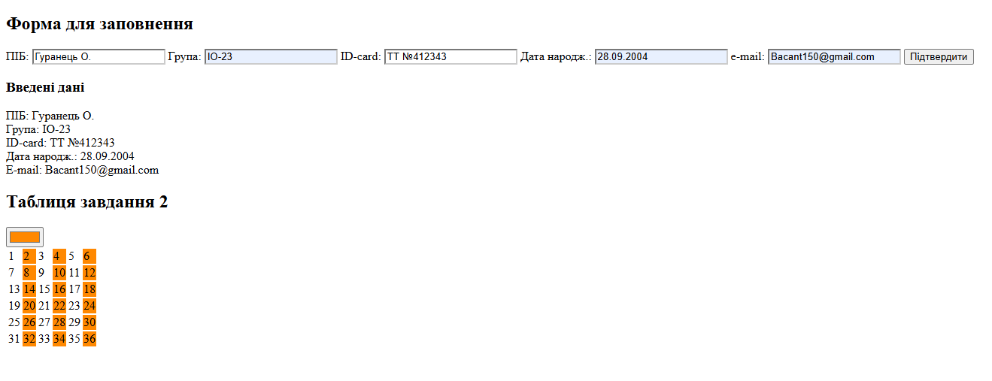**Результати та аналіз:**

**Висновок:**

**index.html - висновок:**  
Файл index.html структурований чітко, містить форму для введення даних із необхідними полями, таблицю для інтерактивної взаємодії та елементи, які підключають стилі та скрипти. Реалізована базова семантика (наприклад, використання label, input та form), що покращує доступність сторінки. Верстка відповідає вимогам, але можна додати більш описові атрибути для поліпшення SEO та доступності (наприклад, aria-label).

**script.js - висновок:**  
Скрипт забезпечує валідацію форми за допомогою регулярних виразів та інтерактивність таблиці. Реалізовано динамічну зміну кольорів клітинок таблиці на основі умов, таких як наведення, кліки або подвійні кліки. Код чітко розділений на функціональні блоки, що полегшує його читання та підтримку. Є можливість покращити код, винісши кольорову логіку у функцію для уникнення дублювання.

**styles.css - висновок:**  
Файл styles.css додає стилізацію, що робить сторінку сучасною та приємною для користувача. Використані гнучкі стилі для адаптації сторінки до різних розмірів екрану, проте відсутня повна адаптивність для мобільних пристроїв. Підкреслено взаємодію з елементами, такими як кнопки та клітинки таблиці, за допомогою ефектів при наведенні. Можна додати медіа-запити для покращення вигляду на мобільних пристроях.